Инструкция по записи на телемедицинскую консультацию

Шаг 1) После успешной авторизации, нажимаем «Записаться»

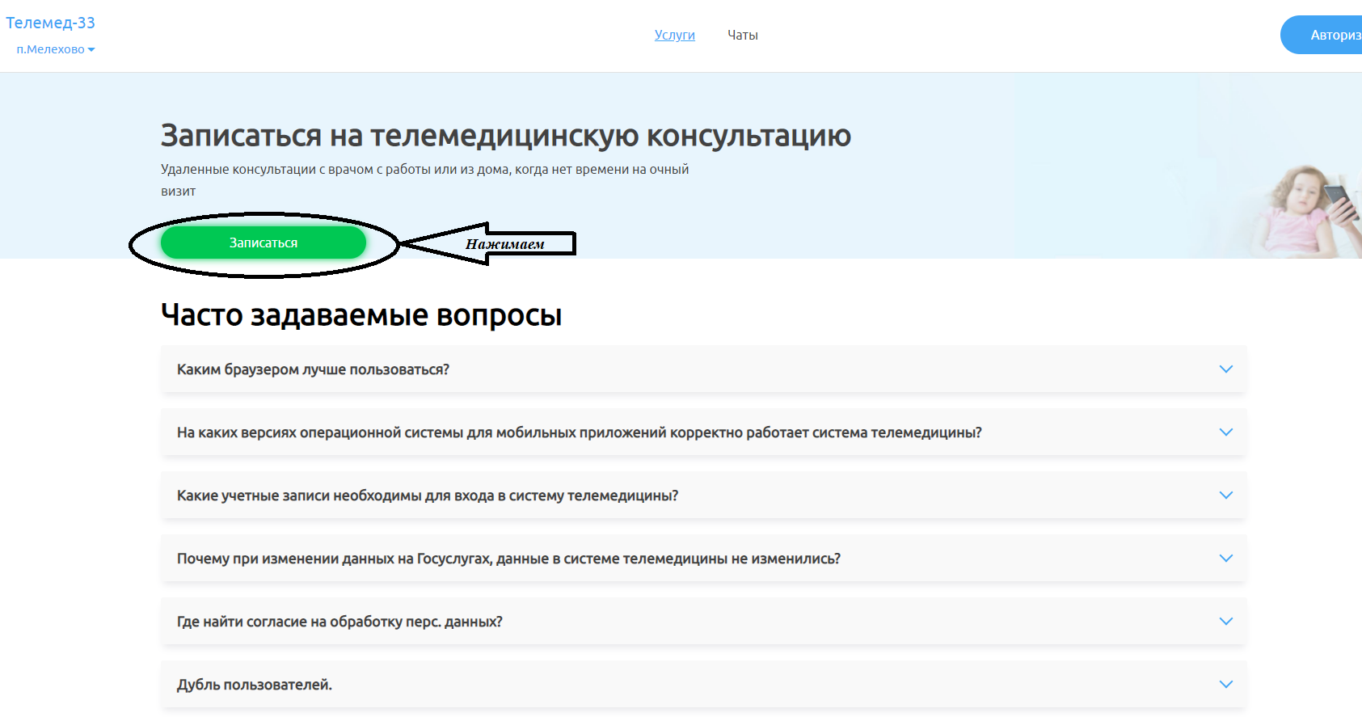

Шаг 2) Выбираем способ получения услуги «Бесплатно»

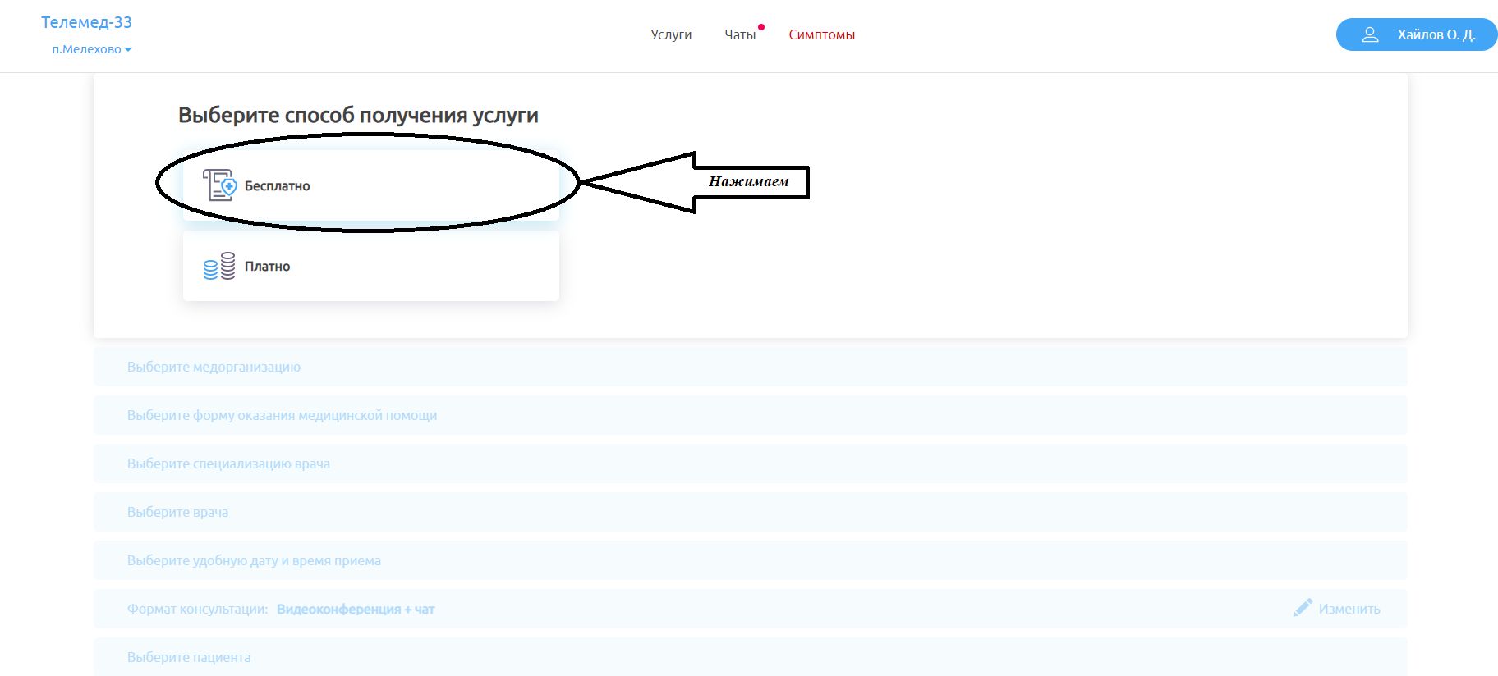

Шаг 3) Выбираем форму оказания услуги «Плановая»
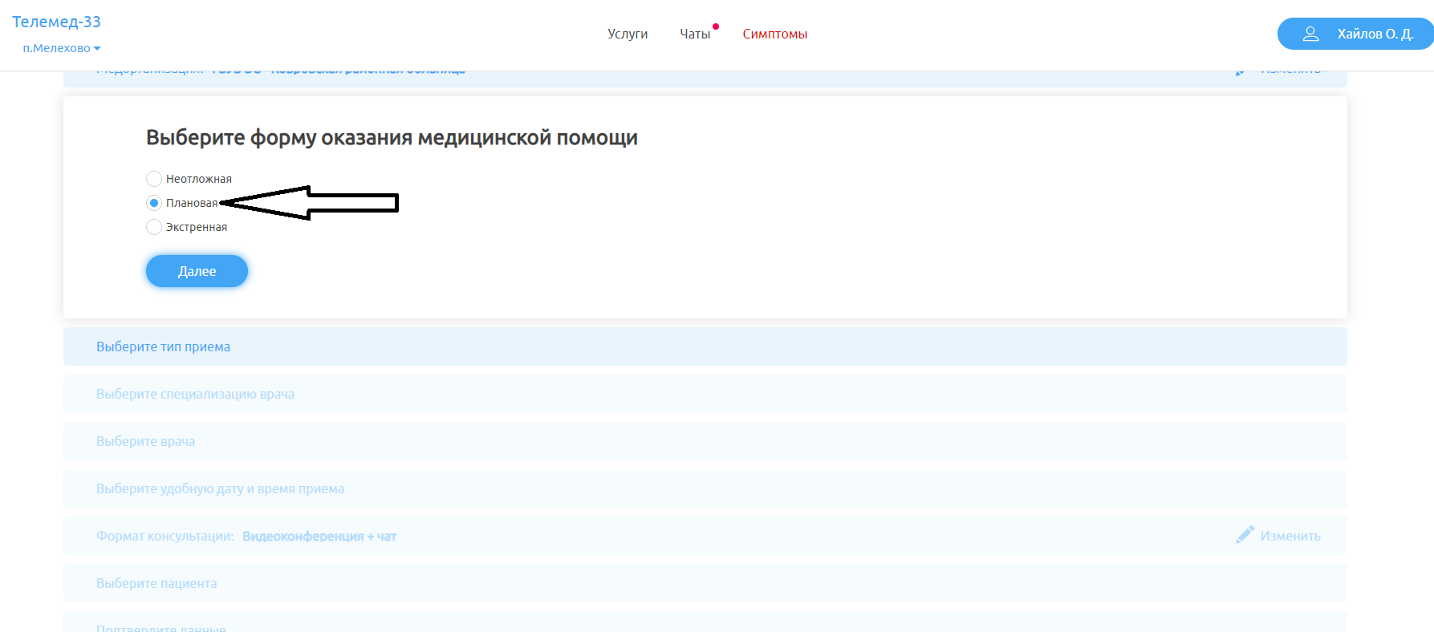

Шаг 4) Выбираем тип приема «Повторный прием»
Важно! Запись происходит повторного приема пациента (Первичная запись была очная)

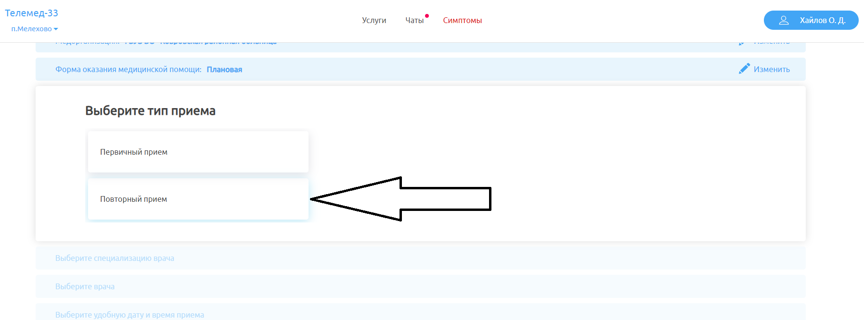

Шаг 5) Заполняем информацию о первичном приеме
(Дату первичного приема, Организацию, Специализацию врача, и самого врача)
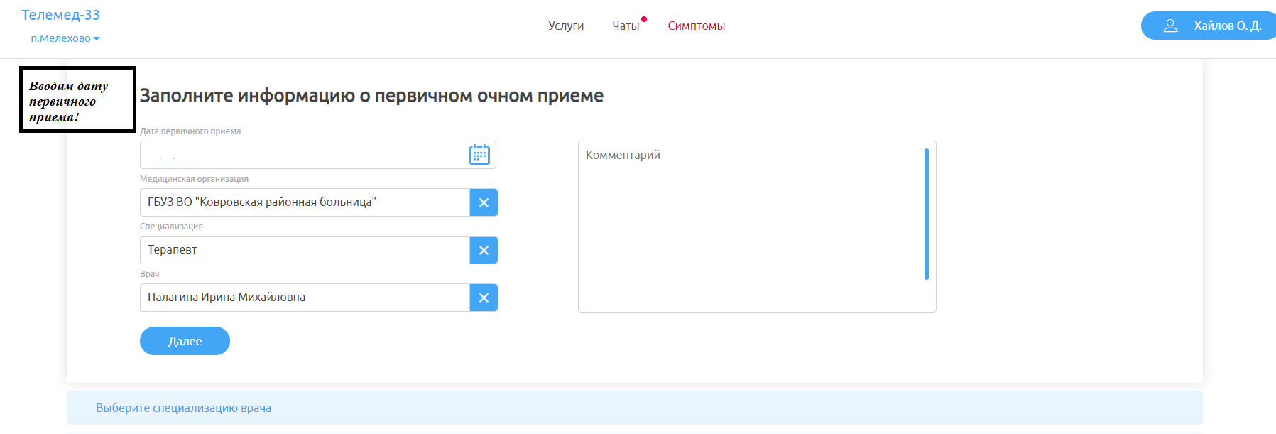

Шаг 6) Выбираем специализацию повторного приема
(Запись к Нашему Врачу у которого проходили первичный прием)

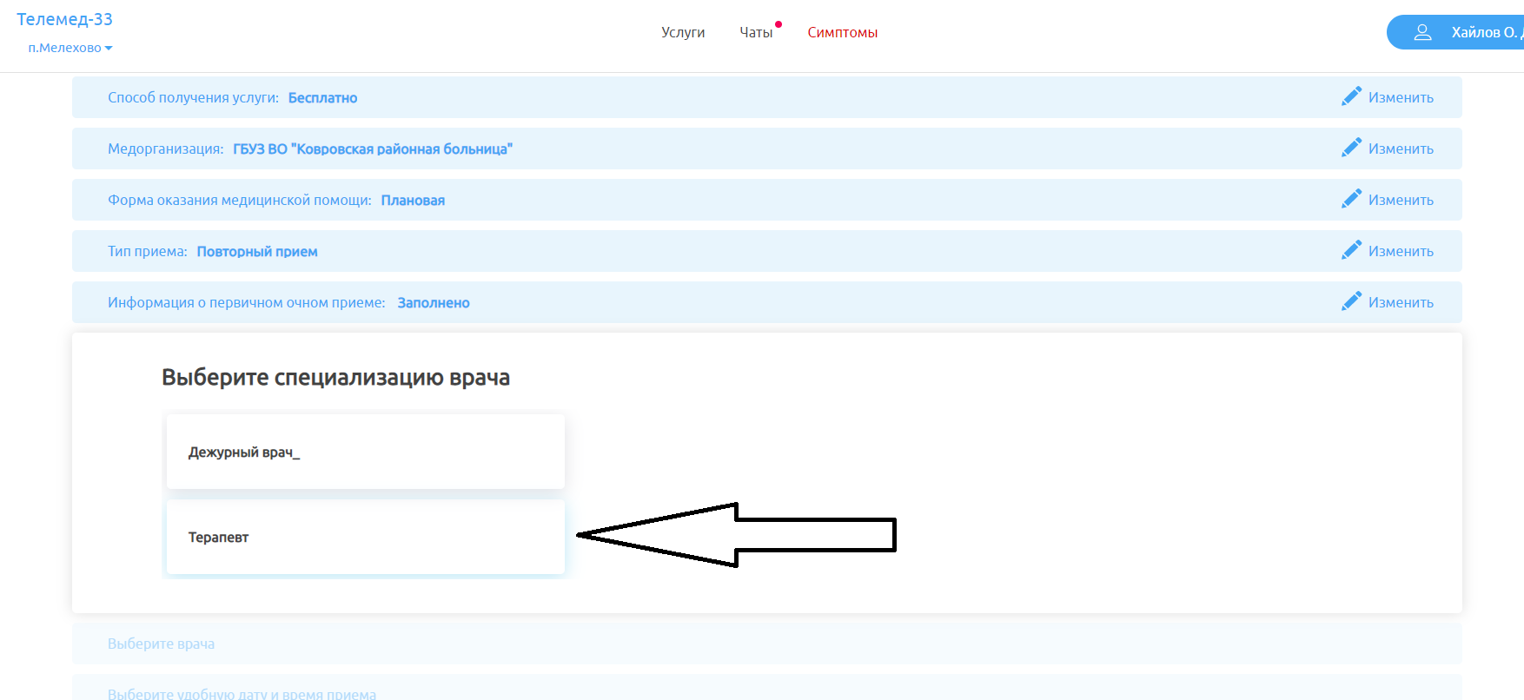

Шаг 7) Выбираем из списка Нашего врача
(В Нашем случае это «Палагина И.М.»)
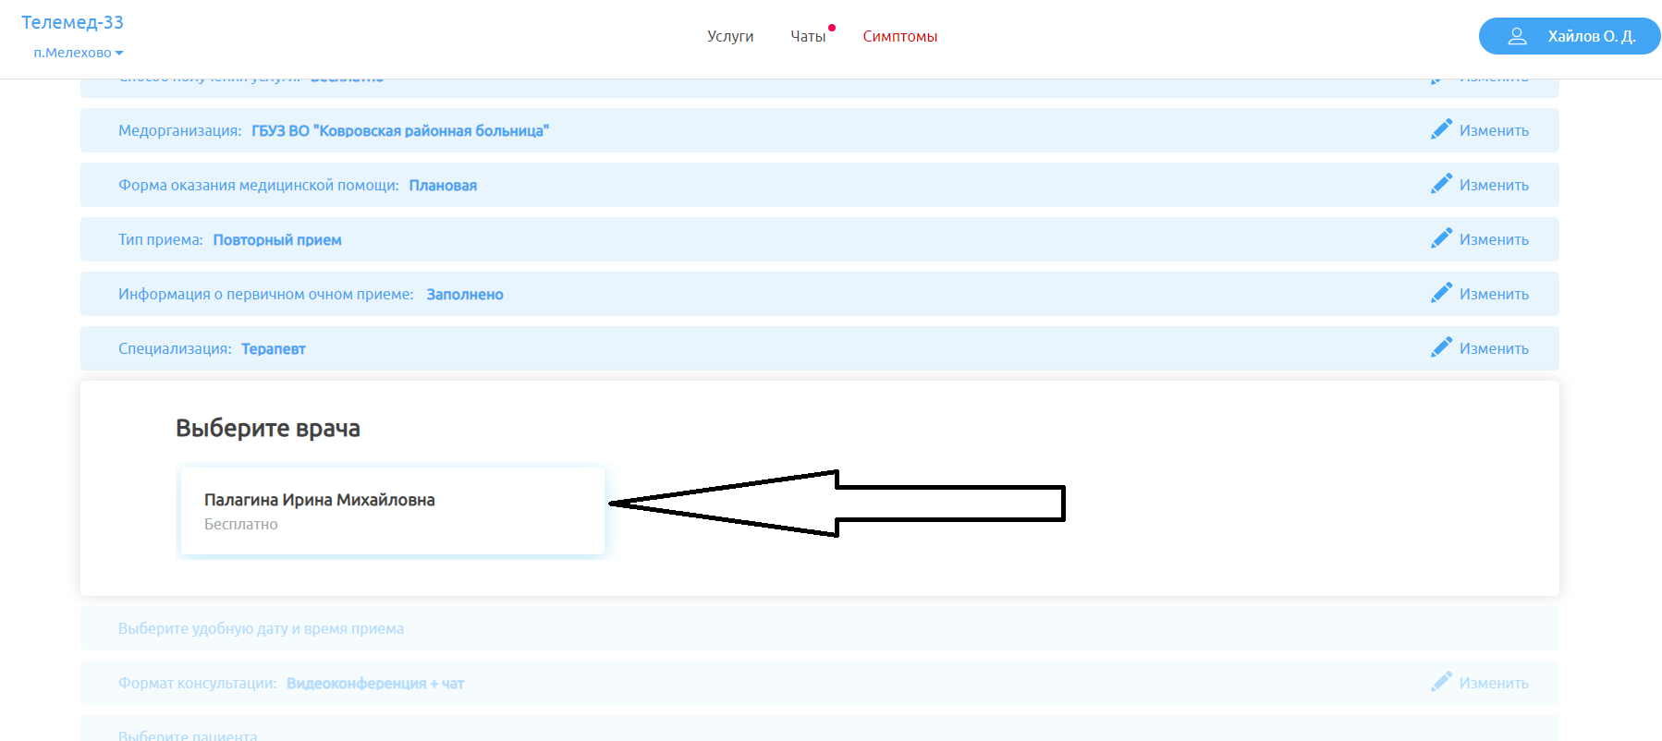

Шаг 8) Выбираем удобную дату и время приема
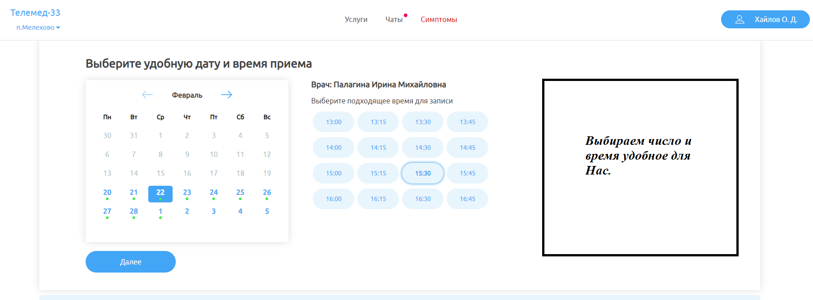

Шаг 9) Выбираем формат консультации
(Возможно провести его в ЧАТе, Чат+Аудио, или Видео+чат)
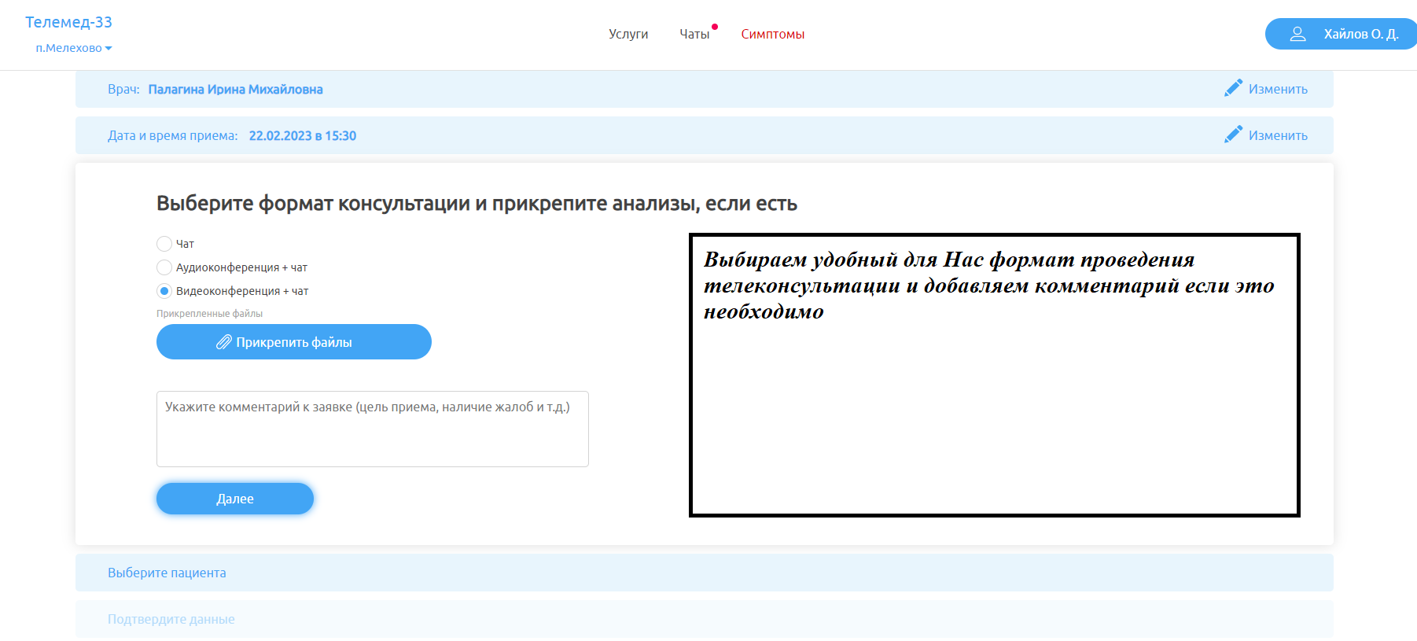

Шаг 10) Подтверждаем Наши заполенные данные
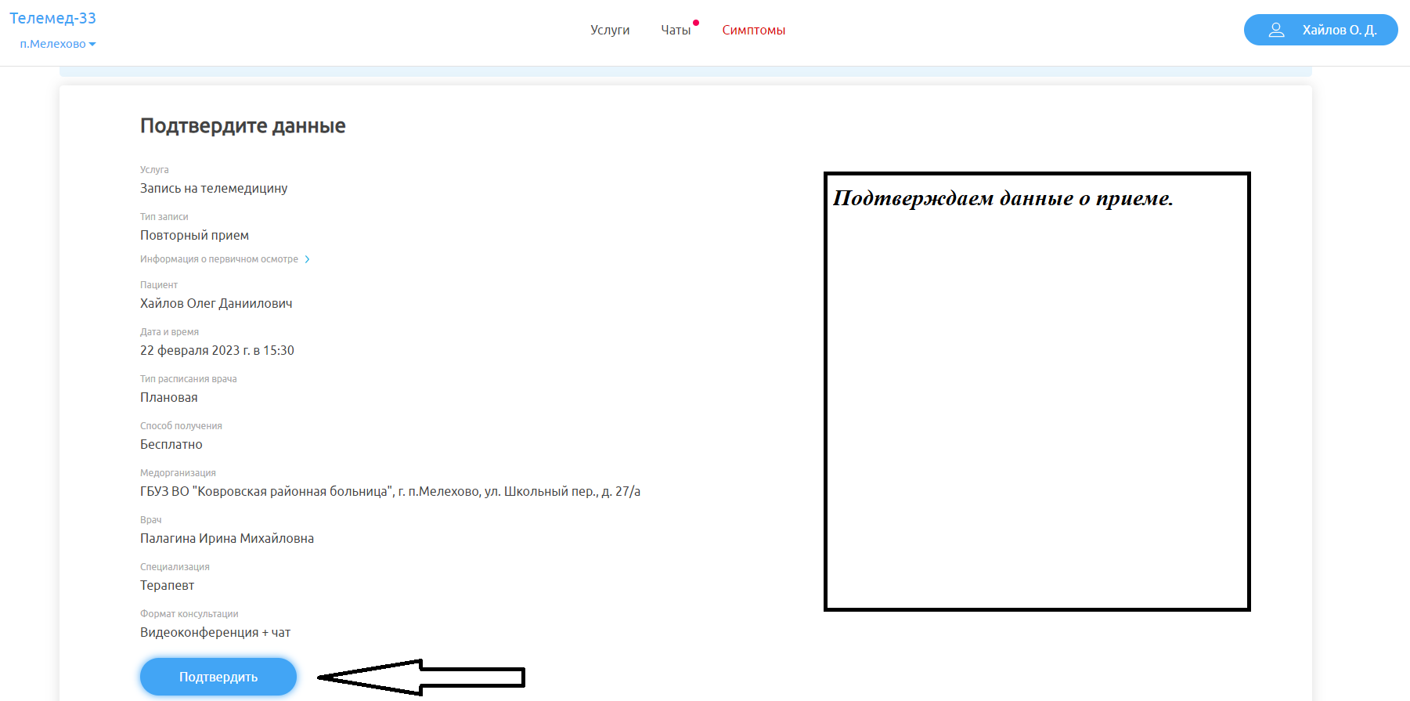

После проделанной работы, у вас появится ЧАТ с Вашим Врачом
«Из инструкции для входа в систему для пациента» стр. 4

